ПРЕСС-КОНФЕРЕНЦИЯ
по проведению Республиканского конкурса-акции «Караван доброты»
ОО «Ассоциация деловых женщин по Павлодарской области»

Дата проведения: 18 января 2019 года 15.00
Место проведения: г.Павлодар Дом журналиста

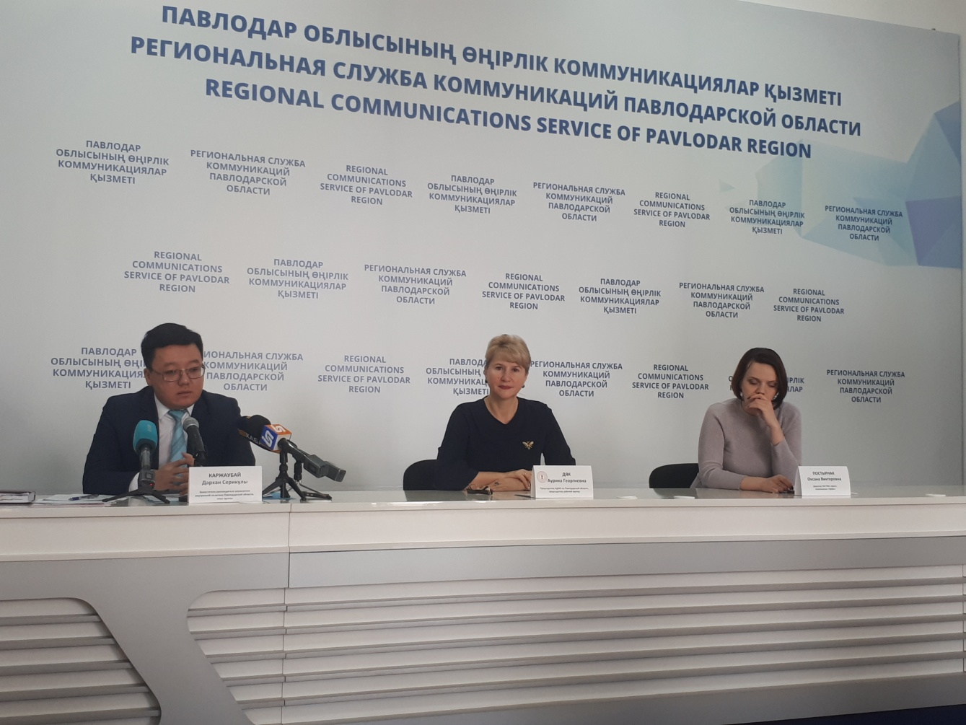

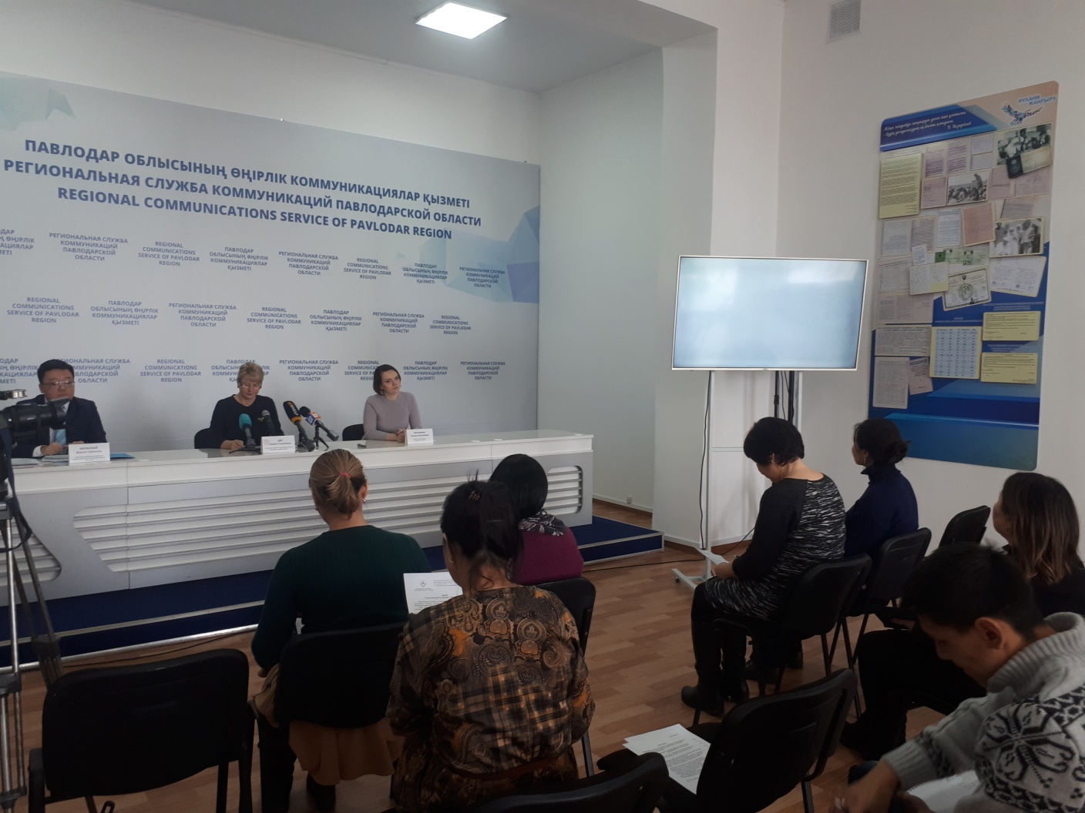

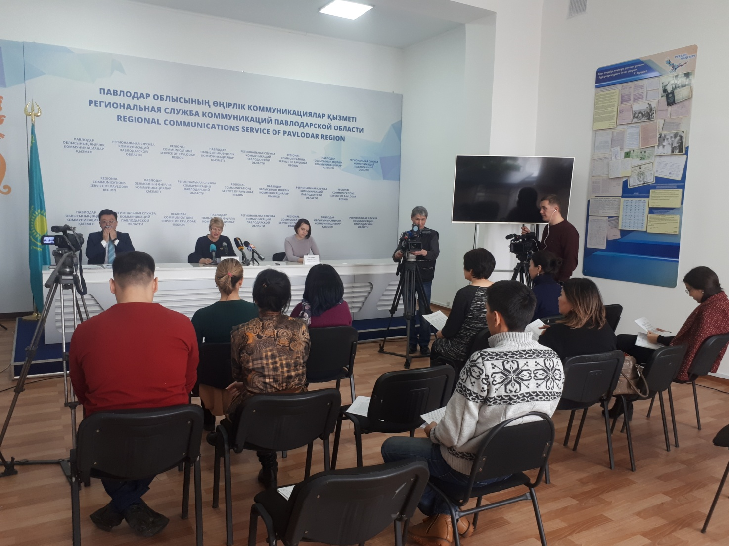
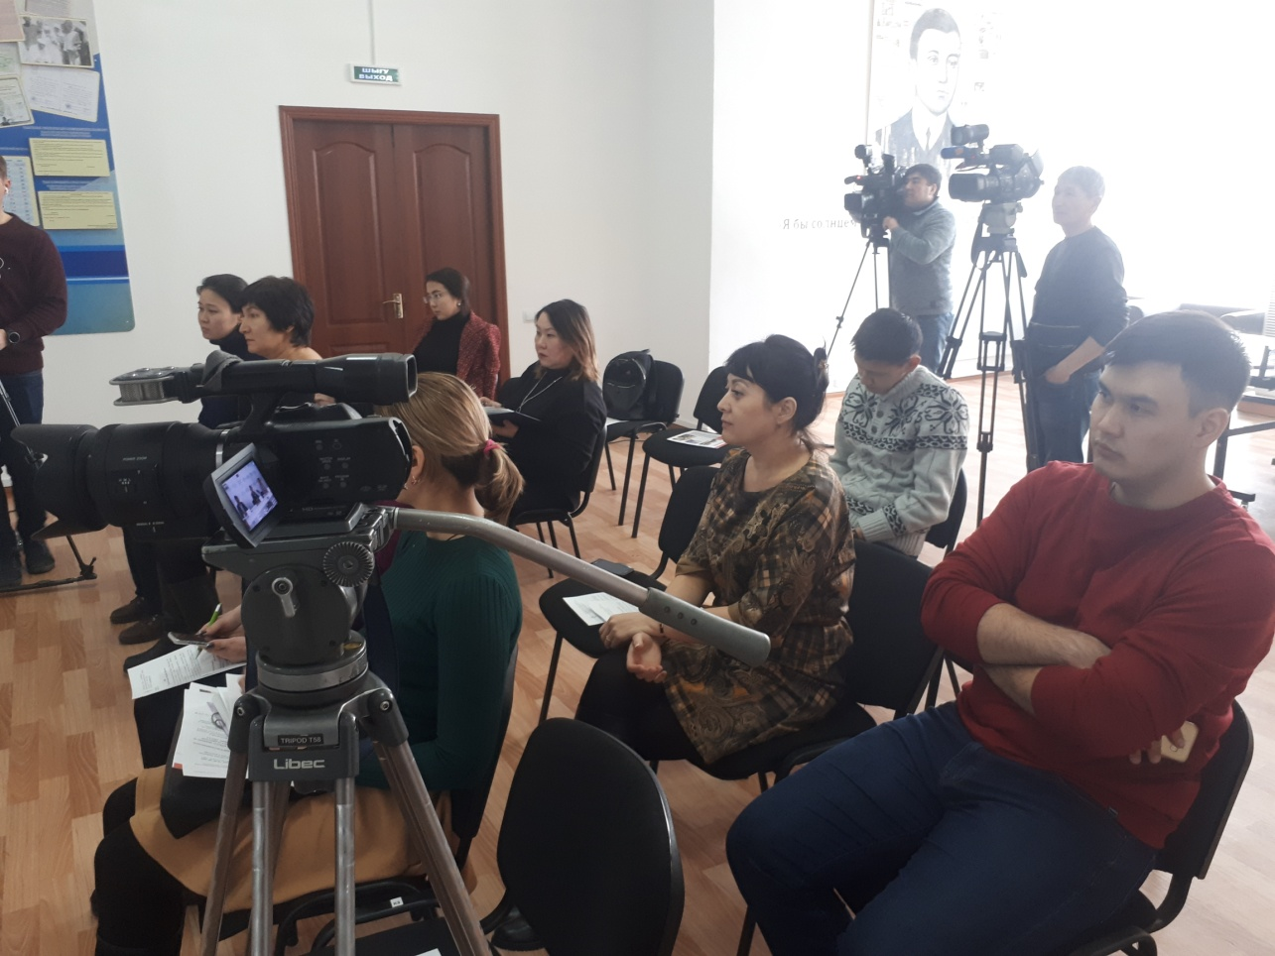

Список участников пресс-конференции
по проведению Республиканского конкурса-акции «Караван доброты»
ОО «Ассоциация деловых женщин по Павлодарской области»

18 января 2019 года 15.00 час.
Дом журналиста ( ул.Астана, 143)

№ | фио | должность | контакты
1 | Дяк Аурика Георгиевна | Председатель АДЖК по Павлодарской области, председатель рабочей группы | 8 701 510 88 67
2 | Каржаубай Дархан Серикулы | Зам.руководителя управления внутренней политики Павлодарской области, член рабочей группы | 8 701 490 05 66
3 | Постырнак Оксана Викторовна | Директор ТОО РИА «Арна», телекомпания «Ирбис», член рабочей группы | 8 702 813 37 79
4 | Есимханова Акмарал | Агентство «Хабар» | 55 70 12
5 | Петрова Александра | Телекомпания «Ирбис» | 55 10 99
6 | Бахтиярова Гульмира | ТК «Ertis_KZ» | 54 36 11
7 | Алия Алмухамбетова | «31 канал» | 51 12 91
8 | Шомшеков Аскар Сабитович | Директор ТОО «Ертic-медиа» | 8 701 333 48 53
9 | Сагитова Алтынгуль | Областная газета «Звезда Прииртышья» | 66 15 44
10 | Ертысбаев Ерсаин Нурмагамбетович | Директор «Халык радиосы» | 61 74 74
11 | Жуматов Айбек | Pavlodar. News  ( каз.редакция) | 65 12 60
12 | Мустафина Роза Аскербековна | Pavlodar. News  ( русская редакция) | 65 12 60

